EMAIL 2 SEGUNDO PERIODO – ENFOQUE VENTAS

ASUNTO
[ESTAMOS CERRANDO] Última oportunidad de participar en el Fisiochallenge
[ÚLTIMO AVISO] A punto de cerrar inscripciones al Fisiochallenge
Última oportunidad de participar en el Fisiochallenge

CUERPO DEL MENSAJE

Hola amigo, ¡Cómo va!

Ya no queda nada para que comience el 21DAY Fisiochallenge, la que será una de las experiencias formativas de mayor impacto para fisioterapeutas y kinesiólogos en 2020.

Antes que nada, quiero decirte que si aun no te has registrado y quieres participar no debes demorarte, ya que el día 29 de Febrero por la mañana cerraremos las inscripciones.
Hay varias cosas que debes saber sobre esta formación:
1. Fisiochallenge será ONLINE del 1 al 21 de marzo de 2020. Es decir, que no necesitas moverte de casa y podrás acceder desde cualquier lugar a través de internet.
2. Emitimos 21 SESIONES, una cada día durante 21 días. Más abajo en este email podrás ver el programa formativo completo.
3. Entre las sesiones tendrás acceso a Entrevistas y Master Clases con 5 profesores de reputación internacional que abordarán 5 áreas de la fisioterapia en conexión con el movimiento.
- Fran Tarantino: entrenamiento propioceptivo
- Stefan Richelli: valoración y movimiento
- Fernando Queipo: cadenas miofasciales
- Juan José Boscà: terapia manipulativa
- Edgar Hita: razonamiento clínico

OPCIONES DE INSCRIPCIÓN AL FISIOCHALLENGE

> FISIOCHALLENGE GRATUITO: puedes tomar toda la formación sin pagar absolutamente nada. Podrás acceder a las 21 sesiones del Challenge, incluidas las Entrevistas y Master Clases, pero por un tiempo limitado (cada sesión estará disponible 24 horas una vez publicada).
> FISIOCHALLENGE AVANZADO: por un pequeño coste, tendrás ventajas como el acceso a las grabaciones de todas las sesiones por un año entero, 3 Master Mind online en directo con algunos de los profesores, el ebook del evento y un Certificado de asistencia.
Para entrar en la versión gratuita haz clic en la imagen de "REGISTRARME GRATIS".
Y si haces clic sobre la imagen de "ENTRAR EN FISIOCHALLENGE AVANZADO" serás redirigid@ a la página de pago para reservar tu plaza con el descuento actual de 52%.

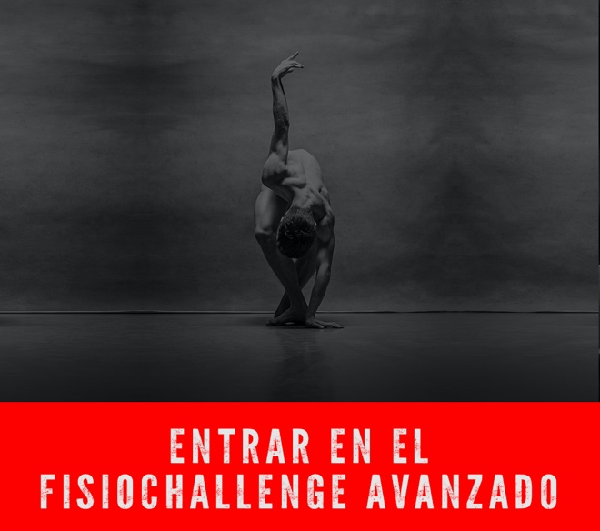

LAS VENTAJAS DEL CHALLENGE AVANZADO

ACCESO POR 1 AÑO - Piensa que en la versión gratuita del Challenge puedes acceder a la sesión de cada día por un plazo de 24 horas. En la versión avanzada, al tener acceso a las grabaciones no tendrás que preocuparte si algún día no dispones del tiempo para ver la sesión. También podrás verla más de una vez para aprovechar mejor los contenidos expuestos cada día.
ÁREA PRIVADA DE ALUMNO/A - Tendrás acceso a un área privada exclusivamente para ti dentro de nuestra Academia Online en la que podrás ver tanto las sesiones del Challenge en el momento que quieras como acceder a los contenidos extra de la opción avanzada del Challenge.
ACCESO A "FISIOCHALLENGE TRIBE" EN EL GRUPO PRIVADO DE FACEBOOK - En nuestro grupo privado vamos a dedicar más tiempo para interactuar con la comunidad durante el challenge y además vamos a compartir contenido adicional al que no se podrá acceder en la Comunidad gratuita.
EBOOK DEL FISIOCHALLENGE - "Las claves de una transformación necesaria para Fisioterapeutas". Este contenido solo estará accesible para los alumnos del Challenge avanzado. En él transcribiremos los aspectos y conclusiones más relevantes de esta experiencia.
CERTIFICADO - Al concluir las sesiones del Challenge te entregaremos el certificado de "Fisio Genius" de 30 horas académicas, correspondiente con el segundo nivel en el camino del fisiochallenger.
MASTER MINDS ONLINE - Podrás asistir a las emisiones online en directo que vamos a realizar al final de cada una de las 3 semanas donde compartirás con algunos de los profesores la experiencia del Challenge y donde hablaremos sobre las conclusiones más importantes de cada semana. En cada Master Mind habrá además un tiempo para preguntas y respuestas en directo.

>> Entrar ahora en el fisiochallenge avanzado >> (LINK DEL CHALLENGE AVANZADO)

PROGRAMA FORMATIVO

SEMANA 1 - 1 al 7 de Marzo / INSPIRACIÓN
Semana dedicada a las entrevistas. La experiencia de nuestros profesores y los consejos que te darán en ellas de cara a tu desarrollo personal y profesional es algo que no puedes perderte. Te inspirarán mostrándote su lado más humano unido a la parte profesional.
DÍA 1 - Fisiochallenge: definiendo un punto de partida. Con Fran Tarantino.

DÍA 2 - Entrevista exclusiva: conociendo a Stefan Richelli.

DÍA 3 - Entrevista exclusiva: conociendo a Fernando Queipo.

DÍA 4 - Entrevista exclusiva: conociendo a Edgar Hita.

DÍA 5 - Entrevista exclusiva: conociendo a Juan José Boscà.

DÍA 6 - Entrevista exclusiva: conociendo a ... entrevista sorpresa 🙂

DÍA 7 - Resumen con las conclusiones más importantes de la semana.

>> Entrar ahora en el fisiochallenge avanzado >> (LINK DEL CHALLENGE AVANZADO)

SEMANA 2 - 8 al 14 de Marzo / REVELACIÓN
En esta semana tendrás acceso a diferentes Master Clases en las que los docentes te revelarán las claves más importantes que tienen en cuenta en su profesión y como pueden ayudarte a mejorar tu foco de trabajo.
DÍA 8 - Fisiochallenge: en qué consiste y cómo preparar la semana de Revelación. Con Fran Tarantino.

DÍA 9 - Master Class con Stefan Richelli: "Terapia Miofascial Instrumental (TMI) combinada con movimiento y ejercicio. Su importancia y beneficios".

DÍA 10 - Master Class con Edgar Hita: “Una nueva visión del razonamiento clínico a través del movimiento”.

DÍA 11 - Master Class con Fernando Queipo: "Claves neuro-mecánicas para corregir el origen del dolor y la patología".

DÍA 12 - Master Class con Juan José Boscà: "Claves en la aplicación de Terapia Manipulativa para la normalización funcional de la columna".

DÍA 13 - Master Class con Fran Tarantino: "Claves principales en el diseño de programas de ejercicios propioceptivos para la recuperación de lesiones".

DÍA 14 - Resumen con las conclusiones más importantes de la semana.

>> Entrar ahora en el fisiochallenge avanzado >> (LINK DEL CHALLENGE AVANZADO)

SEMANA 3 - 15 al 21 de Marzo / TRANSFORMACIÓN
En la tercera semana podrás ver Master Clases orientadas a la aplicación práctica. Como continuación de lo aprendido en las semanas anteriores los docentes te mostrarán ejemplos claros de cómo trabajar de forma precisa y eficaz. Esto unido a la experiencia de los días anteriores te abrirá una puerta a una transformación en la forma de abordar tu trabajo.
DÍA 15 - Fisiochallenge: en qué consiste y como preparar la semana de Transformación. Con Fran Tarantino.

DÍA 16 - Master Class con Stefan Richelli: "El movimiento durante la Terapia Miofascial Instrumental".

DÍA 17 - Master Class con Edgar Hita: "Autocuidado (Selfcare) y Gold Standard para la correcta funcionalidad en base al movimiento normalizado”.

DÍA 18 - Master Class con Fernando Queipo: "La metodología para corregir el origen del dolor y la alteración de la postura, el movimiento y la respiración".

DÍA 19 - Master Class con Juan José Boscà: "Valoración y manipulación vertebral para mejorar el rendimiento en deportistas”.

DÍA 20 - Master Class con Fran Tarantino: "Ejercicios de propiocepción para la recuperación de lesiones de tobillo y rodilla en el deporte".

DÍA 21 - Resumen con las conclusiones más importantes de la semana y de los 21 días del Fisiochallenge.

>> Entrar ahora en el fisiochallenge avanzado >> (LINK DEL CHALLENGE AVANZADO)

Bueno amig@, estás a un solo clic de participar en una de las experiencias que dejarán impacto en la formación tal y como la conocemos.
Un paso hacia algo diferente y transformador.
Espero verte dentro de poco en el reto 21DAY Fisiochallenge.

Hasta pronto,
PERSONA O EMPRESA QUE COMUNICA
Debajo de esto, al final del email, puedes colocar una foto o un botón de “llamada a la acción” con el enlace de registro al challenge avanzado.
- REGISTRARME AHORA AL CHALLENGE AVANZADO
- ENTER THE CHALLENGE AVANZADO
- ENTRAR AL CHALLENGE AVANZADO AHORA

